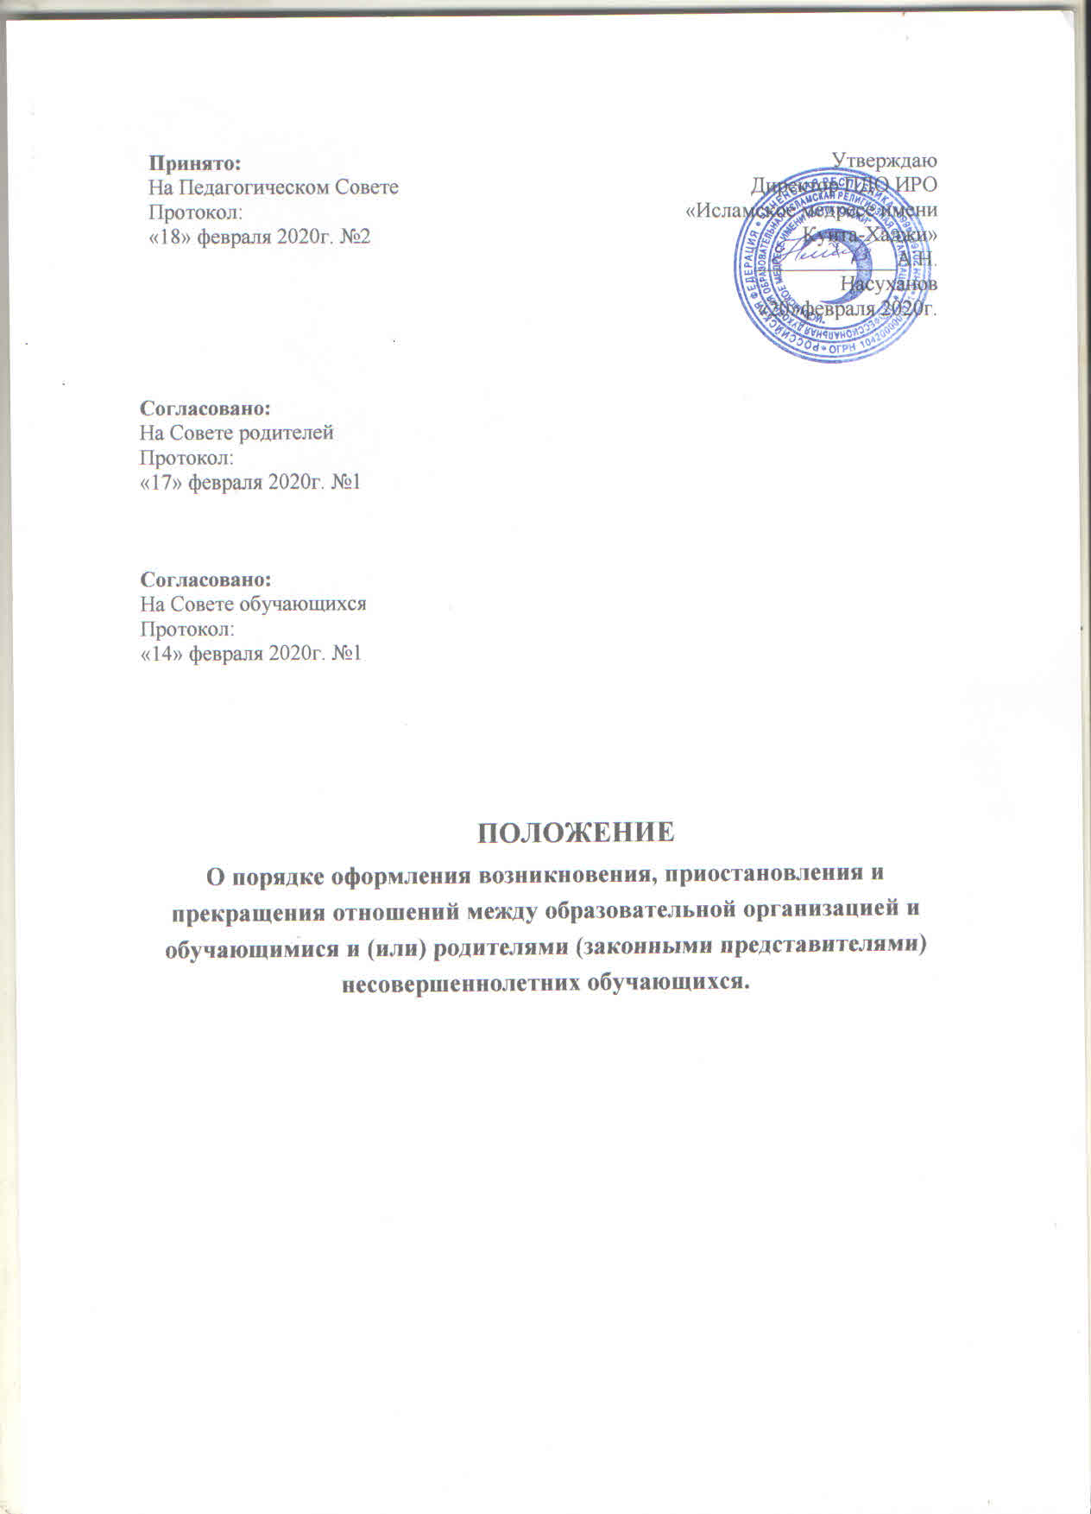

I. Общие положения
- Настоящее Положение разработано в соответствии с Федеральным законом «Об образовании в Российской Федерации» от 29.12.2012 № 273-Ф3, подзаконными и нормативными актами, регламентирующими деятельность учреждений среднего профессионального образования, Уставом Профессиональной духовной образовательной исламской религиозной организации «Исламское медресе имени Кунта-Хаджи» (далее Положение, далее медресе).
- Положение устанавливает порядок оформления возникновения, приостановления и прекращения отношений между колледжем и обучающимися и (или) родителями (законными представителями) несовершеннолетних обучающихся.

II. Возникновение образовательных отношений
- Основанием возникновения образовательных отношений является приказ о приеме (зачислении) лица на обучение в медресе.
- В случае приема на обучение за счет средств физических и (или) юридических лиц изданию приказа о приеме лица на обучение в медресе предшествует заключение договора об образовании (далее – договор об оказании платных образовательных услуг).
- Договоры об оказании платных образовательных услуг заключаются между медресе в лице директора и лицом, зачисляемым на обучение, или родителями (законными представителями) несовершеннолетнего обучающегося.
- Договор об оказании платных образовательных услуг заключается в простой письменной форме, если иное не предусмотрено законодательством Российской Федерации.
- Права и обязанности обучающегося, предусмотренные законодательством об образовании и локальными нормативными актами медресе, возникают у лица, принятого на обучение, с даты зачисления.

III. Изменение образовательных отношений
8. Образовательные отношения изменяются в случае изменения условий получения обучающимся образования по конкретной основной профессиональной образовательной программе, повлекших за собой изменение взаимных прав и обязанностей обучающегося и медресе.
9. Образовательные отношения могут быть изменены как по инициативе обучающегося и (или) родителей (законных представителей) несовершеннолетнего обучающегося по его заявлению в письменной форме, так и по инициативе медресе.
10. Основанием для изменения образовательных отношений является приказ, изданный директором медресе. Если с обучающимся и (или) родителями (законными представителями) несовершеннолетнего обучающегося заключен договор об оказании платных образовательных услуг, приказ издается на основании внесения соответствующих изменений в такой договор.
11. Права и обязанности обучающегося, предусмотренные законодательством об образовании и локальными нормативными актами медресе, изменяются с даты издания приказа или с иной указанной в нем даты.

IV. Прекращение образовательных отношений
13. Образовательные отношения прекращаются в связи с отчислением обучающегося из медресе:
1) в связи с получением образования (завершением обучения);
2) досрочно по основаниям, установленным п. 14.
14. Образовательные отношения могут быть прекращены досрочно в следующих случаях:
- по инициативе обучающегося и (или) родителей (законных представителей) несовершеннолетнего обучающегося, в там числе в случае перевода обучающегося для продолжения освоения образовательной программы в другую организацию, осуществляющую образовательную деятельность;
- по инициативе медресе в случае применения к обучающемуся, достигшему возраста пятнадцати лет, отчисления как меры дисциплинарного взыскания, в случае невыполнения обучающимся по профессиональной образовательной программе обязанностей по добросовестному освоению такой образовательной программы и выполнению учебного плана, а также в случае установления нарушения порядка приема в медресе, повлекшего по вине обучающегося его незаконное зачисление в медресе;
- по обстоятельствам, не зависящим от воли обучающегося и (или) родителей (законных представителей) несовершеннолетнего обучающегося и ДОУ, в том числе в случае ликвидации медресе.
15. Досрочное прекращение образовательных отношений по инициативе обучающегося и (или) родителей (законных представителей) несовершеннолетнего обучающегося не влечет за собой возникновение каких - либо дополнительных, в том числе материальных, обязательств указанного обучающегося перед медресе.
16. Основанием для прекращения образовательных отношений является приказ об отчислении обучающегося из медресе. Если с обучающимся и (или) родителями (законными представителями) несовершеннолетнего обучающегося заключен договор об оказании платных образовательных услуг, при досрочном прекращении образовательных отношений такой договор расторгается на основании приказа об отчислении обучающегося из медресе. Права и обязанности обучающегося, предусмотренные законодательством об образовании и локальными нормативными актами медресе, прекращаются с даты его отчисления из медресе.
17. При досрочном прекращении образовательных отношений медресе в трехдневный срок после издания приказа об отчислении обучающегося выдает лицу, отчисленному из медресе, справку об обучении или периоде обучения по образцу, установленному медресе.

